2023年江西住院医师-江西住院医师医学检验科考试历年参考核心考点荟萃附答案

第一卷

一.参考题库(共20题)
1.抗体筛选试验至少要包括哪些红细胞血型抗原？

2.为预防免疫性溶血反应的发生，应在输血前作哪些免疫血液学检查？

3.阵发性室性心动过速的心电图特点。

4.什么是Rh血型？

5.作为高血压急症的首选降压药，并且该溶液对光敏感的是（）
A、利血平
B、硝普钠
C、硝酸甘油
D、地尔硫
E、速尿

6.什么是大量输血？大量输血的并发症有哪些？

7.人体ABH血型抗原、抗体各在什么时候形成？强度有何变化？

8.骨髓增生程度的分级有几种？是如何划分的，各级的常见疾病有哪些？

9.简述班氏微丝蚴与马来微丝蚴形态鉴别要点。

10.心电图记录与测量。

11.简述新生儿溶血病的发病机制。

12.血型是否只指ABO血型？

13.高血压急症不宜的是（）
A、利血平
B、硝普钠
C、硝酸甘油
D、地尔硫
E、速尿

14.HLA抗原在体内是如何分布的？

15.新生儿溶血病

16.心室肥大的特点。

17.何谓“天然”抗体？这种抗体有些什么性质？

18.血液中各种有形成分和凝血因子在ACD保存液中保存期各为多久？

19.糖尿病患者的随机血糖浓度值是（）
A、3.89～6.11mmol／L
B、8.90～10.00mmol／L
C、≥7.0mmol／L
D、6.1～7.0mmol／L
E、≥11.1mmol／L

20.哪些病人不宜输用全血？

第二卷

一.参考题库(共20题)
1.简述目前临床采用的各种成分血的特点和适应证。

2.免疫性输血反应

3.冷沉淀有什么治疗意义？

4.肌注使用降压作用平稳，但有镇静安定作用而不适合紧急降压的是（）
A、利血平
B、硝普钠
C、硝酸甘油
D、地尔硫
E、速尿

5.抗体筛选试验对血标本有何要求？

6.抗体筛选试验要用什么方法？

7.心脏传导阻滞的含义及其相关概念。

8.肝细胞内胆红素的主要存在形式是（）
A、胆红素葡萄糖醛酸酯
B、胆红素-白蛋白
C、胆素原
D、胆红素-γ蛋白
E、胆红素-阴离子

9.患者，男，60岁，突然感到心前区闷痛，伴心悸3小时，自服硝酸甘油1片，疼痛未能缓解。做心电图检查，显示如图所示：
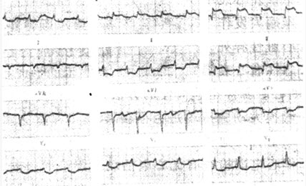
根据心电图显示，心脏病变部位是（）
A、前壁
B、下壁
C、正后壁
D、前间壁
E、后壁

10.盐水介质立即离心法作为交叉配血试验有何缺点？

11.在什么情况下可以输全血？

12.胆红素肠菌代谢产物是（）
A、胆红素葡萄糖醛酸酯
B、胆红素-白蛋白
C、胆素原
D、胆红素-γ蛋白
E、胆红素-阴离子

13.输注机采浓缩粒细胞的指征是什么？有什么不良反应？

14.窦性心律心电图。

15.ACD血液保存液包括哪些成分？

16.正常人空腹血浆正常参考值是（）
A、3.89～6.11mmol／L
B、8.90～10.00mmol／L
C、≥7.0mmol／L
D、6.1～7.0mmol／L
E、≥11.1mmol／L

17.试述输注全血的适应证和禁忌证。

18.ABO定型试验中常要注意哪些问题？

19.胰岛素是由哪一种细胞分泌的（）
A、胰岛素
B、肾上腺素
C、胰高血糖素
D、胰岛A细胞
E、胰岛B细胞

20.可以经输血感染的疾病有哪些？

第三卷

一.参考题库(共20题)
1.大量输血

2.全血有哪些主要缺点？

3.输注全血有哪些缺点？

4.血小板血型抗原可分几类？

5.如何区分ABO血型？

6.简述试管法检测ABO血型的基本步骤。

7.人类白细胞膜上有几种血蛩抗原？

8.ACD保存液有什么缺点？

9.血型不合引起的新生儿溶血病，其实验室检查应包括哪些内容？

10.ACTH是属于（）
A、释放激素
B、释放抑制激素
C、促激素
D、抑制激素
E、效应激素

11.输注浓缩血小板可出现什么反应？

12.患者，男性，58岁，患高血压性心脏病数年，有时因激动或过劳而发生心绞痛，最初经休息后尚可自行缓解，几天之后心绞痛加重并有心律失常，此时合理的治疗方案是（）
A、硝酸甘油+硝酸异山梨酯
B、普萘洛尔+维拉帕米
C、地尔硫+普萘洛尔
D、硝酸甘油+普萘洛尔
E、地尔硫+维拉帕米

13.红细胞有多少血型抗原？

14.不宜用于变异型心绞痛的药物是（）
A、硝酸甘油
B、普萘洛尔
C、地尔硫
D、硝苯地平
E、维拉帕米

15.ABO定型和交叉配血时可出现一些什么凝集现象？

16.回收血禁忌有哪些？

17.期前收缩的心电图中的概念。

18.各种红细胞制品有什么临床应用价值？

19.抗球蛋白配血法中，阳性对照、阴性对照和盐水对照的操作步骤是什么？结果如何判定？

20.为什么不提倡输全血，而提倡成分输血？

第一卷参考答案

一.参考题库
1.正确答案:
抗体筛选试验用的筛选红细胞，通常是2个或3个人份的O型红细胞成为一套试剂，每套试剂筛选红细胞中至少有以下常见的抗原：
D、C、E、c、e、M、N、S、s、P、Lea、Leb、K、k、Fya、Fyb、Jka、Jkb；
条件不足的实验室不一定具备Lua、V、Cw、Kpa、Jsb类的抗原。

2.正确答案:
为预防免疫性溶血反应的发生，应在输血前进行下列相关检查：
①对患者的病史和标本等进行检查、核对和处理；
②献血者和患者的ABO正反定型和RhD定型；
③红细胞不规则抗体筛查和鉴定；
④交叉配血试验，包括盐水介质和非盐水介质：如抗人球蛋白、酶、凝聚胺。

3.正确答案:这是一种较为严重的心律失常，是室性期前收缩的一种连续状态。其心电图特点为：
①QRS波群宽大畸形，时限通常大于0.12秒；
②频率多在140～200次／分，节律规整或较规整；
③有时可见到心房激动夺获心室或发生融合波；
④有时可见到窦性P波，且P与QRS无传导关系；P波频率慢于QRS频率；
⑤如能见到室性心动过速的起始或终止，则诊断更明确（图4-1-13）。
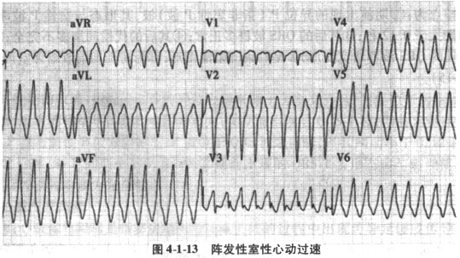

4.正确答案:
Rh血型系统可能是红细胞血型中最复杂的一个血型系统，其临床重要性仅次于ABO血型系统。简单地说Rh是以恒河猴（Rhe-suemonsky）的红细胞抗原而取名的。Rh系统有40多种抗原，最为常见而且用一般实验室方法可以鉴定的有D、E、e、C、c五种抗原。这五种抗原也是与临床关系最密切的，其中又以D抗原性最强，引起溶血性输血反应和新生儿溶血病，抗D最常见。

5.正确答案:B

6.正确答案:
大量输血是指24小时内输入与受血者相等或更多血液，或3小时内输注血液量达到患者自体血容量的50%以上的输血。
大量输血会产生多种并发症，如凝血障碍和出血、酸碱平衡紊乱、低体温、血钾改变、高血氨、枸橼酸中毒、循环超负荷和肺微血管栓塞，其中前三者对患者影响最为严重。

7.正确答案:
ABH血型抗原在第5～6周胚胎的红细胞上即可检测出来，但直到出生时抗原性仍不太强，2～4岁时才发育完全，终生不变。
ABO血型抗体（IgM）在新生儿出生头几个月开始形成，5～6岁具有较高的效价，以后一直维持到青壮年期，到老年时期抗体水平又有所下降。

8.正确答案:
见表5-2－24。
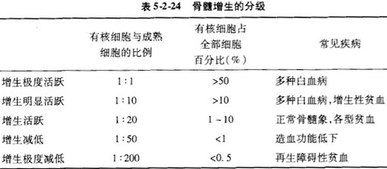

9.正确答案:班氏微丝蚴与马来微丝蚴的鉴别，见表5-6-2。
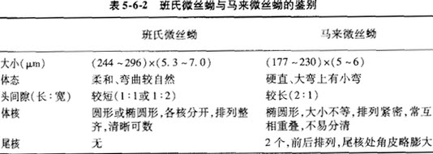

10.正确答案:为了便于了解心脏电活动，对心电图各波及各间期的测量成为心电图的关键，为此，心电图记录使用统一标准的心电图纸。其横向（长度）代表时间，用秒（s）表示，纵向（宽）代表振幅高度，用毫伏（mV）表示。心电图纸印有两种正方格，每个大正方格内有5个小方格，每个小方格的边长1mm，时间代表0.04秒，振幅代表0.1mV，以此类推，大方格为5mm，代表0.2s的时间和0.5mV的振幅，横向的5个大格则代表1秒。
测量心电图时，根据各波所占有小格的数量推算出时限和振幅，图4-1-1中的PR间期长度占4个小格（0.04秒×4=0.16秒）。还可根据描记的P波或QRS波与大方格的比例，计算出心率。例如：计算心室率时，每5个大方格出现一次QRS波，即RR间期1.0秒（1000毫秒），心室率60次／分，每4个大格出现一次QRS波，即RR间期0.8秒（800毫秒），心室率75次／分。
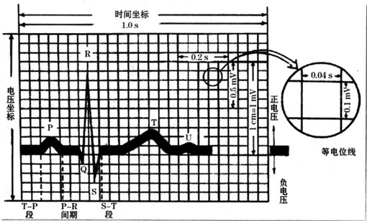
心电图各波时限和间期：心电图除了P、QRS、T波及ST段外，还有电活动经过心脏不同部分传导、扩布所需时间的间期，例如：PR间期、PJ间期以及QT间期等。测量心电图各波时限及间期是了解心脏电活动最直接的方法。
（1）P波时限：心房肌除极时间，正常值小于0.11秒。
（2）QRS波群时限：电活动通过心室肌传导与扩布的时间，正常值0.06～0.10秒（即2～3个小方格），心室出现传导异常时QRS波时限增宽。
（3）PR间期：P波起点到QRS波起点。正常PR间期值0.12～0.20秒，相当于3～5小格，该间期是心房开始除极和激动在房室结延迟传导的时间。
（4）PJ间期：从P波的起点到QRS波的终点（J点），是心房除极、房室结传导和心室除极时间，正常值0.26s。
（5）QT间期：QRS波起点到T波结束，代表心室除极和复极总时间。由于QT间期长度随心率变化而改变，因此，临床应用校正的QT间期（QTc）消除心率的影响.正常值<0.44s。
（6）PP间期：第1个P波起点到第2个P波的起点，该间期代表两次心房除极间隔时间，通过该间期可计算出心房频率。
（7）RR间期：第1个QRS波起点到第2个QRS波起点的长度，该间期代表两次心室除极间隔时间，通过对该间期的计算可得出心室率。

11.正确答案:
胎儿从父亲方面继承了母亲没有的红细胞抗原，妊娠期间发生“经胎盘出血”后，红细胞抗原通过胎盘进入母体后，刺激母体产生相应的免疫抗体，这些IgG性质的抗体通过胎盘进入胎儿体内，使胎儿红细胞遭到破坏，发生免疫性溶血。

12.正确答案:
血型是人体血液的一种遗传性状，自发现红细胞ABO血型系统以来，不仅连续发现20多个血型系统，200多个血型抗原；还发现白细胞、血小板均有其各自的血型系统。血清中的免疫球蛋白和酶等也有型的差异。故血型不只是指红细胞血型，更不能局限于ABO血型，它是人体各种血液成分的遗传多态性标记。

13.正确答案:E

14.正确答案:
HLA-Ⅰ类抗原在体内分布相当广泛，见于所有有核细胞，以淋巴细胞上密度最高，幼稚红细胞上亦有，血小板除自身带有HLA-Ⅰ类抗原外，还可从血浆中吸附一部分可溶性HLA。
HLA-Ⅱ类抗原分布较窄，以树突状细胞、单核细胞、一些吞噬细胞及B淋巴细胞的密度最高；T淋巴细胞上一般不表达Ⅱ类抗原。

15.正确答案:
新生儿溶血病一般特指母婴血型不合而引起的胎儿或新生儿免疫性溶血性疾病。

16.正确答案:心室肥厚或心室扩张时，心肌的除极和复极过程异常，体表心电图表现为QRS波群电压增高、时限延长、电轴偏移及ST-T改变。
1.左心室肥大的心电图特点（图4-1-4）：
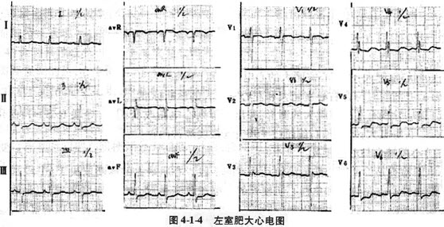
（1）QRS波群的电压增高：①或（男性）。
（2）QRS波群的时限延长：男性QRS≥114ms，女性QRS≥107ms。
（3）电轴左偏：约有65%的左心室肥大患者出现电轴轻度左偏，一般不超过-30°电轴左偏对诊断左室肥大仅有参考价值。
（4）继发性ST-T改变：在QRS波群主波向上的肢体导联及左胸前导联，ST段下移>0.05mV，T波低平、双向或倒置；而右胸前导联出现对应性改变，表现为ST段抬高，T波高耸。
2.右心室肥大：右心室肥大的心电图特点（图4-1-5）：
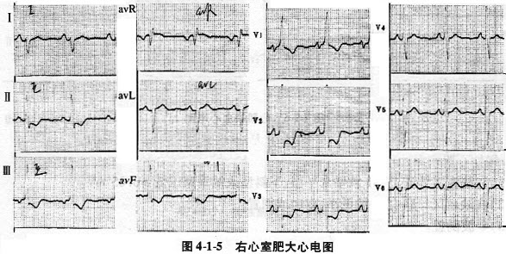
（1）QRS波群的电压改变：①导联R/S≥1；②导联R/S≥1；导联有时呈QS或qR型，导联均呈rS型；⑤极度顺钟向转位。
（2）电轴右偏超过+110°。
（3）继发性ST-T改变：V1V3或V3R导联ST段下移，T波双向或倒置。
（4）出现肺型P波。
3.双侧心室肥大：双侧心室肥大的心电图特点
（1）心电图同时符合右心室肥大和左心室肥大的诊断标准。
（2）胸前导联有左心室肥大的图形，并出现下列心电图改变：①V1导联R/S≥1；②>0.5mV；③右房肥大；④电轴右偏超过+90°；⑤极度顺钟向转位。

17.正确答案:
所谓“天然”抗体是指“天然”存在于人体的血型抗体，如抗A和抗B抗体，实际上是没有可察觉的抗原刺激而产生的，属IgM性质。IgM抗体活性的最适温度为4～25℃，故又称为冷抗体，在生理盐水介质中即可与相应血型抗原的红细胞发生凝集，故又称为盐水抗体或完全抗体，过去亦有称之为双价抗体者。

18.正确答案:
ACD保存液保存血液的保存期为21天，是指在（4±2）℃，输注24小时体内红细胞存活率至少达到原来标准的70％。其他成分保存期较短，如白细胞只能保存5天，其中粒细胞破坏最快，24小时即丧失功能；
血小板在4℃保存1天即明显破坏，48小时存活率为40％，3天后已无治疗价值；因子Ⅷ24小时活性下降50％；因子V保存3～5天可损失一半。

19.正确答案:A

20.正确答案:
（1）血容量正常的慢性贫血病人；
（2）低血容量已被纠正的急性贫血病人；
（3）心功能不全或心力衰竭的贫血病人；
（4）年老体弱及婴幼儿的慢性贫血病人；
（5）需要长期和反复输血病人；
（6）以往输血或多次妊娠已产生白细胞抗体的病人；
（7）由于血浆蛋白致敏引起荨麻疹反应，或重度过敏的病人；
（8）可能施行骨髓移植或其他器官移植病人等等。

第二卷参考答案

一.参考题库
1.正确答案:
（1）浓缩红细胞（CRC）：浓缩红细胞是从全血中分离出部分血浆而制成，红细胞压积约为0.7～0.8，运氧能力和体内存活率与一袋全血相同。
其适用于：①各种急性失血的输血；②各种慢性贫血；③高钾血症，肝、肾、心功能障碍者输血；④小儿、老年人输血。
（2）红细胞悬液（CRCs）：红细胞悬液是目前国内外临床应用最广泛的一种红细胞制品。它是用离心方法除去太部分（90％）血浆，加入适量红细胞添加剂后制成，因而含有全血中全部红细胞，但还有一定量的白红胞、血小板和少量血浆。其作用和适用范围与浓缩红细胞相同。
（3）少白细胞红细胞（LPRC）：LPRC是为了减少全血或红细胞制品中的白细胞给受血者带来输血反应的一种安全输血的制品，它可以采用过滤器法、手工洗涤法和机器洗涤法等，目前多采用过滤器法，过滤后白细胞去除率为96.3％～99.6％、红细胞回收率>90％。LPRC同样起增强运氧能力作用。
适用于：①由于输血产生白细胞抗体，引起发热等输血不良反应的患者；②防止产生白细胞抗体的输血（如器官移植的患者）。
（4）洗涤红细胞（WRC）：一般用无菌生理盐水将红细胞洗涤3～4次，它可以降低白细胞、血小板数以及血浆蛋白含量，是一种减少同种免疫输血反应的良好措施。洗涤结果，白细胞去除率>80％、血浆去除率>90％、红细胞回收率>70％。它同样可以增强运氧能力。
适用于：①对血浆蛋白有过敏反应的患者；②自身免疫性溶血性贫血患者；③阵发性睡眠性血红蛋白尿症患者；④高钾血症及肝肾功能障碍需要输血者。

（5）冰冻红细胞（FTRC）：采取降低红细胞保存温度的办法，使红细胞代谢率达到几乎停止时，红细胞代谢耗能最少，从而避免代谢毒性产物的积累，达到延长红细胞保存期的目的；因而冰冻红细胞可以长期保存，低浓度甘油超速冷冻的红细胞可以保存十年以上。其作用亦为增强运氧能力。适用除同洗涤红细胞外，还可：①稀有血型患者输血；②自身输血；③新生儿溶血病换血。
（6）血小板制品：可分为手工分离浓缩血小板（PC-1）和机器单采浓缩血小板（PC-2）。两者均需22℃±2℃轻振荡保存。①手工分离浓缩血小板：200mL全血制备者，血小板含量为≥2.0×1010／袋（20～25mL）、400mL全血制备者血小板含量≥4.0×1019／袋（40～50mL）；②机器单采浓缩血小板（PC-2）：本制品系用细胞分离机单采技术，从单个供血者循环血液中采集，血小板含量为≥2.5×1011／袋（150～250mL），红细胞含量<0.4mL。浓缩血小板的作用是止血。
适用于：①血小板减少所致的出血；②血小板功能障碍所致的出血。为了达到治疗目的，用手工法制备者，由于血小板含量少，需用多个供血者的血小板，反复多次输注；如此，往往使受血者容易形成同种免疫和输注无效。故有条件最好采用机器单采浓缩血小板。
（7）新鲜液体血浆（FLP）：新鲜液体血浆系采取的全血在6小时内经离心，去掉红细胞的血浆。它含有全部凝血因子，血浆蛋白为60～80g／L、纤维蛋白原2～4g／L、其他凝血因子0.7～1.0单位／mL。其作用为补充凝血因子和扩充血容量。
适用于：①补充全部凝血因子（包括不稳定的因子Ｖ和因子Ⅷ）；②大面积烧伤、创伤。
（8）新鲜冰冻血浆（FFP）：新鲜冰冻血浆是将新鲜液体血浆在最短时间内迅速冷冻而成，所含内含物与新鲜液体血浆相同，因其迅速冷冻，可保存一年，便于提供临床急需。其作用和适用范围亦同于新鲜液体血浆。
（9）普通冰冻血浆（FP）：普通冰冻血浆来源是：①全血保存有效期内或过期五天分离出来的血浆；②新鲜冰冻血浆保存一年后者，即改为普通冰冻血浆；③制备冷沉淀后剩余的少冷沉淀血浆再冰冻保存者。普通冰冻血浆在-20℃以下，可保存四年。普通冰冻血浆与新鲜冰冻血浆相似，但缺乏因子Ⅴ和因子Ⅷ，其作用是补充稳定的凝血因子和血浆蛋白。
可适用于：①主要用于补充稳定凝血因子的缺乏，如因子Ⅱ、Ⅶ、Ⅸ、Ⅹ等；②手术，如外伤、烧伤、肠梗阻等大出血或血浆大量丢失。目前普通冰冻血浆在临床上已很少应用。
（10）冷沉淀（Ctyo）：冷沉淀是新鲜冰冻血浆在1℃～5℃条件下不溶解的白色沉淀物。它主要含因子Ⅷ、纤维蛋白原、血管性血友病因子（vWF）、因子）；ⅩⅢ和纤维结合蛋白等成分。400mL全血制备的冷沉淀为2单位.约为20～30mL。
它适用于：①甲型血友病；②血管性血友病；⑧纤维蛋白原缺乏症等。冷沉淀与其他血液成分和血液制品一样，有传播传染病的危险，特别是长期反复输注患者。
（11）机器单采浓缩白细胞悬液（GRANs）：本制品系用细胞分离机单采技术从单个供血者循环血液中采集，每袋内含粒细胞≥1×1010。作用为提高机体抗感染能力。适用于嗜中性粒细胞低于0.5×109／L，并发细菌感染，抗生素治疗48小时无效者。由于浓缩白细胞对机体副作用大以及其他原因，因之很少应用于临床，并应从严掌握。

2.正确答案:
免疫性输血反应由于血型抗原-抗体不合性输血导致的输血反应是免疫性输血反应。

3.正确答案:
冷沉淀是新鲜冰冻血浆在1～5℃条件下不溶解的白色沉淀物。主要含有因子Ⅷ，纤维蛋臼原、血管性血血友病因子，因子ⅩⅢ及纤维连接蛋白等。主要用于治疗甲型血友病、血管性血友病及纤维蛋白原缺乏症等。冷沉淀与其他血液成分一样，亦有传播传传染病的危险。

4.正确答案:A

5.正确答案:
一般采用血清标本，且一定是48小时内采集的；如果为冰冻保存者，融化后应充分混合；不能用反复冻融的血清标本。

6.正确答案:
抗体筛选试验的原则是让受检的血清与特殊的试剂红细胞--筛选红细胞起反应，以发现在37℃中有反应活性的抗体。试验中使用的方法有盐水试验法、清蛋白介质法、低离子强度介质法（LISS）、酶技术、抗球蛋白试验等等，可按抗体的血清学行为和试验的具体条件选择，但必须做抗球蛋白试验。

7.正确答案:1.概念：心脏传导阻滞是指窦房结的激动在下传的过程中出现传导延缓或传导中断的异常状态。按严重程度划分可分为Ⅰ度（传导时间延长）、Ⅱ度（传导部分中断）、Ⅲ度（传导完全中断）。按照阻滞部位可分为窦一房阻滞、房内阻滞、房一室阻滞、室内阻滞。
2.Ⅲ度房室阻滞：又称完全性房室阻滞，即阻滞部位以上的激动完全不能传入心室。心房与心室的活动分别在各自的起搏点控制之下，心房一般由窦房结或心房异位起搏点控制，频率较快，而心室一般由交界区或心室异位起搏点控制，频率较慢。心房与心室各自按着自己的固有节律跳动，互不相关。其心电图特点为：P波与QRS波群完全无传导关系，并且心房率快于心室率，如果偶尔出现P波下传心室者，称为几乎完全性房室传导阻滞（图4-1-16）。
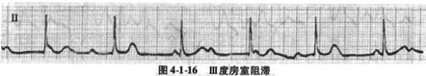
3.右束支阻滞：由于右束支细长，且由单侧冠状动脉分支供血，所以右束支阻滞比左束支阻滞多见。完全性右束支阻滞的心电图特点为：①QRS波群时限≥0.12秒；②V1或V2导联QRS呈rsR’型或宽大而有切迹的R波，I、aVL、V5、V6导联S波增宽而有切迹，其时限≥0.04秒，aVR导联呈QR型，其R波增宽而有切迹；③V1、V2导联ST段下移，T波倒置。不完全性右束支阻滞，其QRS形态与完全性右束支阻滞相似，只是QRS波群时限

4.左束支阻滞：左束支粗而短，由双侧冠状动脉分支供血，不易发生传导阻滞，如有发生大多为器质病变所致。完全性左束支阻滞心电图特点为：①QRS波群时限≥0.12秒；②V1、V2导联呈rS型或呈宽而深的QS波；③I、aVL、V5、V6导联R波增宽，顶峰粗钝或有切迹，q波消失，极少出现S波；④心电轴可出现轻度左偏；⑤继发ST-T改变：V1、V2导联，ST段上移，T波直立，V5、V6导联ST段下移，T波倒置（图4-1-18）。不完全性左束支阻滞，QRS波群形态与完全性左束支阻滞相似，只是QRS波群时限

8.正确答案:B

9.正确答案:B

10.正确答案:
能在盐水介质立即离心法中出现凝集或溶血反应的血型抗体多为IgM抗体，无法预防因IgG类抗体引起的溶血性输血反应；
为此，特别对有输血史、妊娠史的病人输血应采用不完全抗体交叉配血法，如聚凝胺法、抗球蛋白法、低离子强度盐（LISS）法或酶法等。通常采用聚凝胺法，因其较为快速、灵敏。

11.正确答案:
一般而言，血容量不足且有进行性出血的急性大量失血病人可以考虑输注部分全血。全血能同时提高血液携氧能力和补充血容量。但临床适用全血的情况并不多见。

12.正确答案:A

13.正确答案:
由于手工采集粒细胞数量太少，不易达到一个治疗量，且含淋巴细胞较多，操作又麻烦，为此采取粒细胞以机器单采为宜。粒细胞输注指征主要是中性粒细胞低于0.5×109／L，伴有细菌感染且对抗生素治疗48小时未见效者。
输注粒细胞除一般输血不良反应外，还有其特有的反应如非溶血性输血发热反应，肺部合并症及病毒感染[特别是巨细胞病毒（CMV）和人T细胞白血病病毒（HTLV）]。粒细胞制剂中仍可混有活性淋巴细胞，还可引起移植物抗宿主病（GVHD）。故对输注粒细胞要特别慎重。目前粒细胞输注量正逐年下降。

14.正确答案:窦性心律是指激动起源于窦房结，并控制整个心脏电活动的主导节律，可分为正常窦性心律和窦性心律失常两大类。
1.正常窦性心律的心电图特征是：
①清醒及静息状态下，窦性心律的频率在青少年和成年人为60～100次／分，通常为65～85次／分。婴幼儿和儿童的频率比成年人快。婴儿期心率为110～150次／分，平均为130次／分。随着年龄的增长，心率逐渐减慢，接近8岁时就能达到成年人的频率。当窦性心率>100次／分时，称为窦性心动过速，而当窦性心率0.12秒（图4-1-2）。

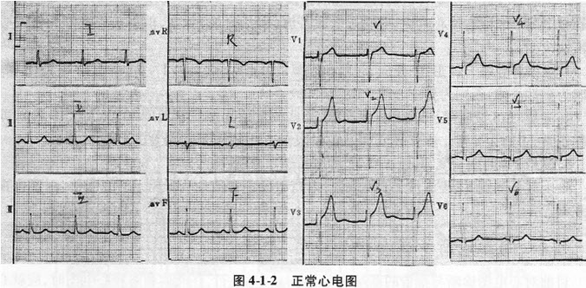
2.窦性心动过速心电图特点：①P波为窦性；②成人窦性P波的频率一般在100N150次／分，很少超过160次／分；③PR间期≥0.12秒（图4-1-3）。
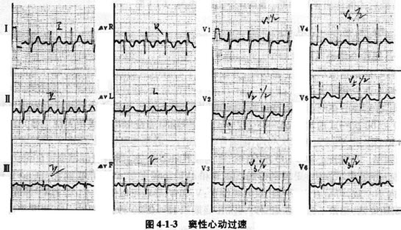
3.窦性心动过缓心电图特点：①P波为窦性；②成人窦性P波的频率一般0.12秒；③PR间期≥0.12秒。

15.正确答案:
ACD的全称是Acid－citrate－dextrose，包括枸橼酸、枸橼酸钠和葡萄糖。

16.正确答案:E

17.正确答案:
（1）适应证：主要适应证为急性大失血、严重创伤、心脏外科手术和换血等。即使这些适应证也不必全部输用全血，可以用一部分浓缩红细胞和代浆血。
（2）禁忌证：
①婴幼儿、老年人、心功能不全和心力衰竭的贫血患者；
②血容量正常而需要输血的贫血患者；
③由于妊娠或曾接受过输血且已产生白细胞或血小板抗体的贫血患者；
④已产生抗IgA者；
⑤预期需长期反复输血的患者，如再生障碍性贫血、地中海贫血、阵发性睡眠性血红蛋白尿症等。

18.正确答案:
ABO定型实验的注意事项：
①ABO亚型：红细胞上的A或B抗原很弱，只作正定型时可导致血型误定。
②抗A抗B定型血清质量差，对弱的A或B抗原漏检（假阴性）。
③受检血清中存在不规则抗体。
④红细胞有多凝集现象。
⑤某些疾病，如低丙种球蛋白血症等，导致反定型时血清中抗体漏检（假阴性）。

19.正确答案:D

20.正确答案:
除在血液采取和保存过程已被污染而致菌血症以外，目前已知与输血相关的感染有乙型肝炎、丙型肝炎、丁型肝炎、戊型肝炎、艾滋病、梅毒、革登热、回归热、鼠咬热、疟疾、人T细胞白血病／淋巴瘤病毒、巨细胞病毒和弓形虫感染等。

第三卷参考答案

一.参考题库
1.正确答案:
大量输血是指24小时内输入与受血者自体血容量相等或更多血液，或3小时内输注血液量达到患者自体血容量的50%以上的输血。

2.正确答案:
（1）全血中细胞碎片多，血浆中乳酸、钠、钾、氨等成分含量高，如全血输入越多，病人的代谢负担越重；

以上内容仅为本文档的试下载部分，为可阅读页数的一半内容。如要下载或阅读全文，请访问：https://d.book118.com/426141225243010035

